Обобщающий урок в 7 классе по теме: «Образование Российской империи. Эпоха Петра Великого».

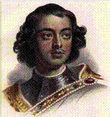
Эпиграфы, написанные на доске
То академик, то герой,
То мореплаватель, то плотник,
Он всеобъемлемой душой
На троне вечный был работник.
(А.С. Пушкин)

Начало славных дел Петра
Мрачили мятежи и казни.
(А.С. Пушкин)

Чтобы сделать Петра великим, его делают небывалым и невероятным.
Между тем надобно изобразить его
самим собою, чтобы он сам собой стал
велик.
(В.О. Ключевский)

Цели урока:
Проверить знания учеников и степень усвоения материала о периоде правления Петра I. Оценить масштаб личности самого царя. Обобщить представление об эпохе Петра. Показать взаимосвязь его внешней, внутренней и культурной политики. Демонстрация межпредметной связи. Развитие у учеников интереса к изучению предметов общественного и прикладного циклов.

Форма урока:
Урок-игра.

Оборудование:

Персональные компьютеры, карта «Россия с конца XVII в. по 60-е годы XVIII в.», CD «Энциклопедия истории России 862-1917 гг.», портрет Петра I, иллюстрация памятника Петру I.

Ход урока
Вступительное слово учителя: Эпоха Петра I, этого «работника на троне», неукротимая творческая энергия которого вдохновляла многих русских поэтов (вы уже знакомы с творчеством А.С.Пушкина). Действительно, это одна из самых ярких эпох отечественной истории. Традиции, особенности и привычки старой Руси менялись на глазах одного поколения. Сухопутная Русь сделалась морской державой, и не случайно «окном в Европу» стала столица империи – портовый город Санкт-Петербург. Новые времена – новые песни: медь церковных колоколов, наполнявших Москву малиновым звоном, по приказу Петра I была перелита в пушки, победный грохот которых ознаменовал рождение новой цивилизации. (Учитель обращает внимание класса на 1-й эпиграф, записанный на доске). Но, справедливости ради, надо отметить, что все реформы и новшества проводились с помощью жесточайшей эксплуатации простого народа, насильственными методами, усилением налогового бремени. (Зачитывается 2-й эпиграф, записанный на доске.) Сегодня на нашем обобщающем уроке мы должны вспомнить экономические, политические, социальные преобразования в Российской империи, оценить масштаб и значимость этих реформ и ответить на вопрос: « Какое влияние оказал Петр Великий на историю России?». (Зачитывается 3-й эпиграф, записанный на доске).
Урок наш будет проходить в виде игры. Класс разделен на 2 команды. Каждая из команд выбрала себе название и капитана. Предварительно каждая команда получила задание подготовить слайд презентации по заданной теме: 1 - Экономические реформы; 2 – Реформы управления государством; 3 – Реформы общества (готовили обе команды вместе). (Приложение № 1).
1 конкурс: Защита своего слайда. Ответы на вопросы команды - соперницы. (Полное и точное раскрытие вопроса и правильные ответы на вопросы – 5 баллов).

2 конкурс: Историко-географическая викторина – Чем знамениты следующие населенные пункты? (Учитель показывает на карте и называет населенный пункт):
- Азов
- Воронеж
- Амстердам
- Нарва
- Лесная
- Гангут
- Ништадт
- Кокуй
(За правильный и самый быстрый ответ – 1 б.)

3 конкурс: Словарное лото (Приложение № 2). Совместить термины и определения. Когда работа будет закончена, перевернуть карточки, на обратной стороне должны получиться цельные картинки на тему Петровской эпохи. Даются объяснения следующим терминам: абсолютизм, экспорт, импорт, коллегия, посессионные рабочие, ассамблея, синод, прибыльщик.
(За правильные и самые быстрые ответы – 1 б.)

4 конкурс: Исторические пятнашки. Ребята выполняют задание за компьютером. (Приложение № 3).Ученикам дается задание восстановить во втором прямоугольнике даты в хронологическом порядке. Выигрывает та команда, которая выполнит работы быстрее и правильно укажет значение всех дат. (Выигравшая команда получает 2 б.).

5 конкурс: Нарвское сражение. Полтавская битва. Необходимо восстановить ход битвы и озвучить мультимедийный ролик (CD «Энциклопедия истории России 862-1917 гг.»). Команды по жребию определяют, о какой битве будут рассказывать. Дается время на подготовку. (Наиболее полный рассказ и точное озвучение – 5 б., 2 место – 4 б.)

6 конкурс: Историко-литературное лото. О каких событиях пишет автор, назвать его и найти соответствующую иллюстрацию (приложение № 4.1-й вариант - на столе разложены 8 иллюстраций, ученики выбирают нужные; 2-й вариант – на экране компьютера представлены слайды с иллюстрациями).
1. «Швед, русский – колет, рубит, режет,
Бой барабанный; клики, скрежет.
Гром пушек, топот, ржанье, стон,
И смерть, и ад со всех сторон.»

2. «Природой здесь нам суждено
В Европу прорубить окно,
Ногою твердой стать при море:
Сюда по новым им волнам
Все флаги в гости будут к нам,
И запируем на просторе.

3. «…Предписываю собирать за особое вознаграждение найденные в земле или воде каменья необыкновенные, кости человеческие или скотские, рыбьи или птичьи, не такие, как у нас ныне есть…также какие старые подписи на каменьях, железе или меди, или какое старое и ныне необыкновенное ружье, посуду и прочее, все, что зело (очень) старо и необыкновенно…» (Для хранения этого в Петербурге построили здание.)

4. «Елисавета здесь воздвигла зрак Петров
К утехе россов всех, но кто он был таков,
Гласит сей град и флот, художества и войски,
Гражданские труды и подвиги геройски.»

5. «По оживленным берегам
Громады стройные теснятся
Дворцов и башен; корабли
Толпой со всех концов земли
К богатым пристаням стремятся…»

6. «…И ясны спящие громады
Пустынных улиц и светла
Адмиралтейская игла.»

7 конкурс: Капитан распределяет игроков по желанию для решения кроссворда и тестов за компьютерами. Те члены команды, которые справятся со своим заданием, помогают другим. Первая команда, справившаяся с заданием – выигрывает 2 балла. (Приложение № 5 и 6)

8 конкурс: литературный конкурс.
Слово учителю: (показывает иллюстрацию памятника Петру Великому)
- Ребята, как известно, мысль воздвигнуть памятник Петру Великому принадлежит императрице Елизавете Петровне. Но эта идея осуществилась при Екатерине II. Памятник сооружал Этьен-Морис Фальконет (Фальконе). Для возведения памятника в деревне Лахте под Петербургом был найден огромный камень Гром. Торжественное открытие памятника состоялось в августе 1782 года.

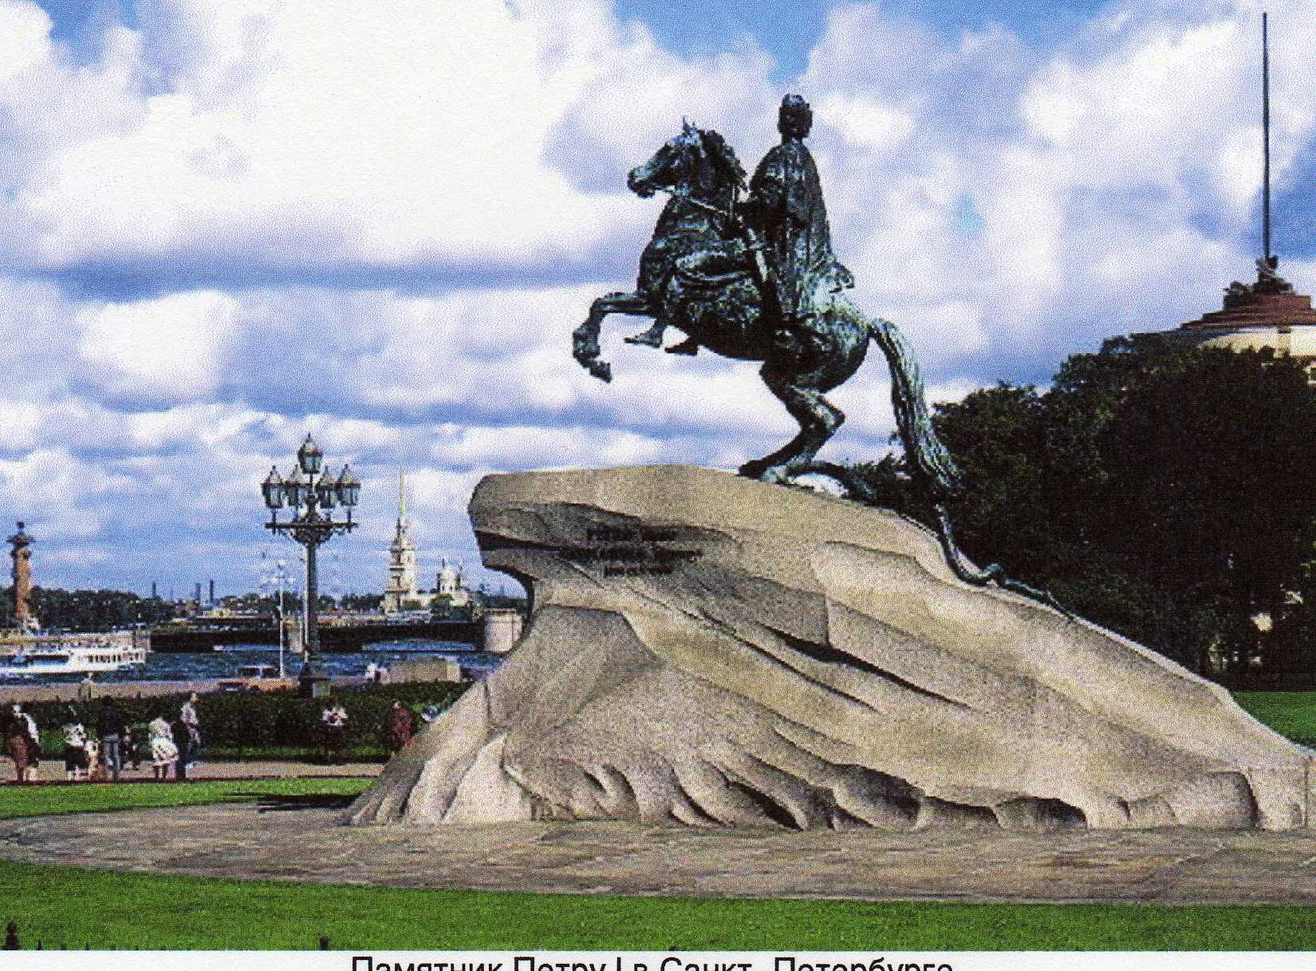

В то время было написано стихотворение писателем В.Г. Рубаном:

Нерукотворная здесь Росская гора,
Вняв гласу Божию из уст Екатерины,
Пришла во град Петров чрез Невские пучины
И пала под стопы Великого Петра.

«Петру Первому – Екатерина Вторая» - такие слова выбиты на постаменте знаменитого памятника. Вам было дано задание за день до игры составить свою подпись к памятнику. (Победитель получает 3 балла).

Подводится общий итог игры, совместно составляется 6-й слайд презентации – «Выводы по теме «Эпоха Петра Великого». (Приложение 1) После подсчета баллов, определяется победитель.

Заключительное слово учителя: Многие историки справедливо предостерегают от переоценки революционных преобразований Петра I. Реформы сопровождались резким ростом налогового бремени, усилением крепостной зависимости, феодального гнета, огромными жертвами.
Но нельзя недооценивать, что Россия в первой четверти XVIII века ликвидировала отставание от передовых стран Европы в экономике, резко возросла мануфактурная промышленность, созданы новые отрасли, широко развернулась внешняя и внутренняя торговля. Произошло усовершенствование государственного аппарата, оформилась абсолютная монархия. Большие перемены произошли в культурной жизни. Закончить наш урок-игру я хочу словами российского историка М.П. Погодина: «Петр Великий сделал много для России. Смотришь и не веришь, считаешь и не досчитаешься. Мы не можем открыть своих глаз, не можем сдвинуться с места, не можем оборониться ни в одну сторону без того, чтобы он везде не встретился с нами: дома, на улице, в церкви, в училище, в суде, в полку, на гулянье, - все он, все он, всякий день, всякую минуту, на всяком шагу.»

